NL 303
Гакк-машина
(инструкция по сборке)
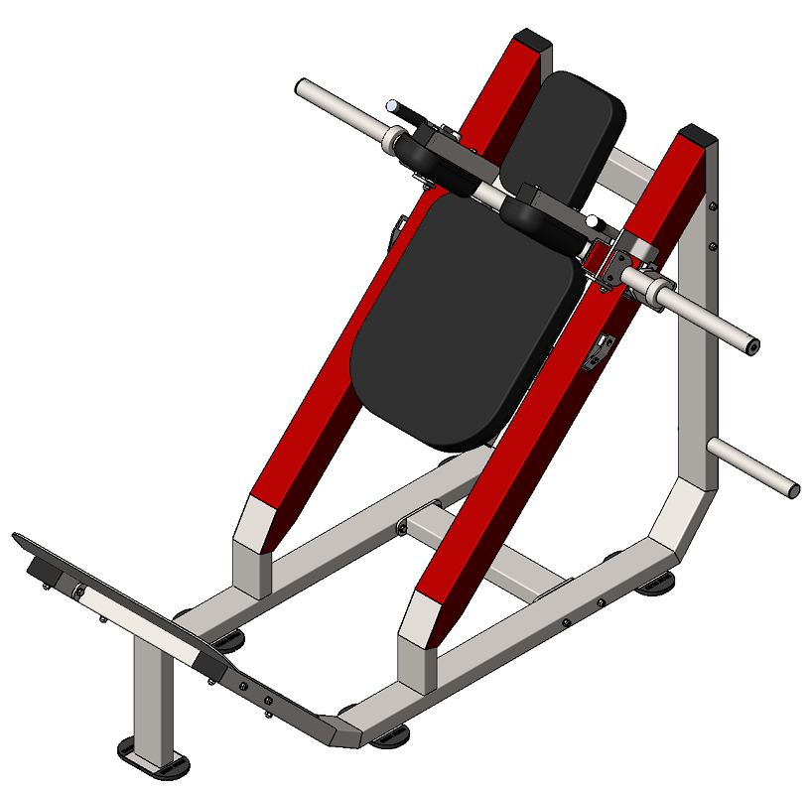

Комплект поставки

 | Рама в сборе | 1 шт.
 | Спинка | 1 шт.
 | Подголовник | 1 шт.
 | Подушка под плечи | 1 шт.
 | Втулка накопителя | 2 шт.
 | Болт М10х70 | 10 шт.
 | Болт М16х140 | 2 шт.
 | Шайба D10 плоская | 10 шт.
 | Шайба D16 плоская | 2 шт.

- К раме (1) прикрутите спинку (2), подголовник (3) и подушки под плечи (4) комплектом крепежа: болт М10х70 (6), шайба D10 (8).
Прикрутите втулки накопителя (5) комплектом крепежа: болт М16х140 (7), шайба D16 (9) (рис.1).
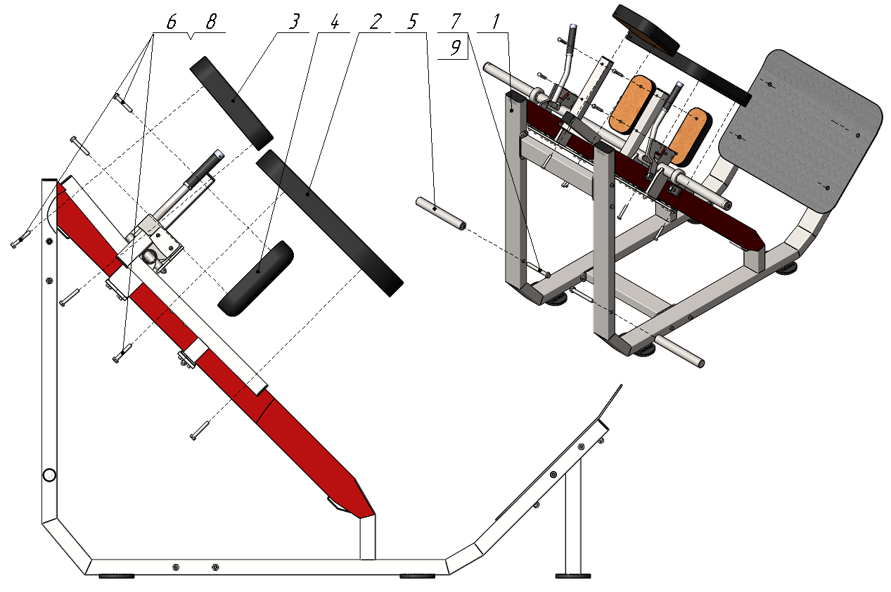
Рис.1

